Чӑваш Республики  Елчӗк районӗ  Елчӗк район  администрацийӗ  ЙЫШӐНУ  2021 ҫ. майӑн 11-мӗшӗ № 227  Елчӗк ялӗ | 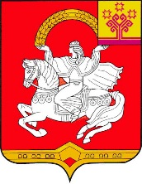 | Чувашская Республика  Яльчикский район  Администрация  Яльчикского района  ПОСТАНОВЛЕНИЕ  «11» мая 2021 г. №227  село Яльчики

О проведении мероприятий, приуроченных
к завершению учебного года в
общеобразовательных организациях

В соответствии с Уставом Яльчикского района Чувашской Республики администрация Яльчикского района Чувашской Республики п о с т а н о в л я е т:
- Провести мероприятия «Последнего звонка», приуроченные к завершению учебного года, в общеобразовательных организациях Яльчикского района Чувашской Республики 22 мая 2021 года.
- Контроль за исполнением данного постановления возложить на начальника отдела образования и молодежной политики администрации Яльчикского района Чувашской Республики Черновой М.А.

Глава администрации
Яльчикского района Л.В.Левый

